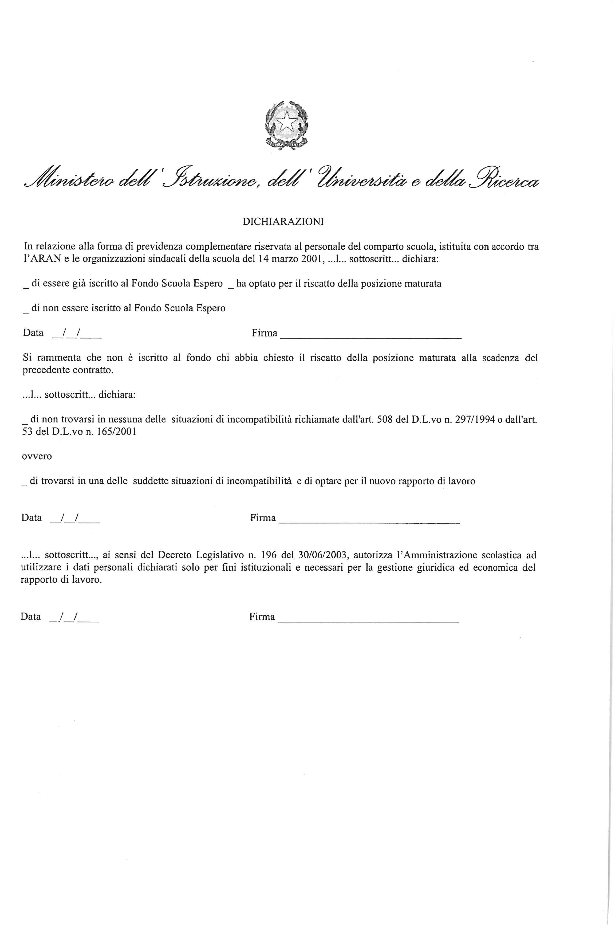
DICHIARAZIONE SOSTITUTIVA DI CERTIFICAZIONE
(art. 46 DPR 445 del 2.12.2000)

Il/la sottoscritto/a ___________________________________________________________________ nato/a a
___________________________________il ____________________________________
residente a __________________________ via __________________________________________
consapevole che in caso di falsa dichiarazione verranno applicate le sanzioni previste dal Codice Penale e che, inoltre, la falsa dichiarazione comporta la decadenza dal beneficio ottenuto sulla base della dichiarazione non veritiera

DICHIARA
• di essere nato/a ___________________________________il_______________________
• di essere residente in _____________________________vial_______________________
• di essere cittadino/a italiano/a secondo le risultanze del Comune di ___________________
(per i residenti all’estero: se nati in Italia, indicare il Comune di nascita; se nati all’estero, precisare a quale titolo siano
cittadini italiani)
• di godere dei diritti politici
• di essere
(indicare lo stato civile: libero, coniugato/a con _____________________)
• che la famiglia anagrafica si compone delle seguenti persone
Cognome Nome Luogo di nascita Data di nascita Rapporto di parentela
- __________________________________________________________________________
- __________________________________________________________________________
- __________________________________________________________________________
- __________________________________________________________________________
- __________________________________________________________________________
- __________________________________________________________________________

• di essere in possesso del seguente titolo di studio _____________________________________
rilasciato da __________________________________________________________________
• di essere in possesso del seguente codice fiscale______________________________________
• di non aver riportato condanne penali e di non essere destinatario di provvedimenti che riguardano l’applicazione di
misure di sicurezza e di misure di prevenzione, di decisioni civili e di provvedimenti amministrativi iscritti nel casellario
giudiziario ai sensi della vigente normativa
• di non essere a conoscenza di essere sottoposto a procedimenti penali

Data, ________________________ Il dichiarante ___________________________________

DICHIARAZIONI
In relazione alla forma di previdenza complementare riservata al personale del comparto scuola, istituita con accordo tra l’ARAN e le organizzazioni sindacali della scuola del 14 marzo 2001, …l… sottoscritt… dichiara:
_ di essere già iscritto al Fondo Scuola Espero _ ha optato per il riscatto della posizione maturata
_ di non essere iscritto al Fondo Scuola Espero
Data ___/___/______ Firma______________________________________
Si rammenta che non è iscritto al fondo chi abbia chiesto il riscatto della posizione maturata alla scadenza del precedente contratto
…l… sottoscritt… dichiara:
_ di non trovarsi in nessuna delle situazioni di incompatibilità richiamate dall’art. 508 del D.L.vo n. 297/1994 o dall’art. 53 del D.L.vo n. 165/2001
ovvero
_ di trovarsi in una delle suddette situazioni di incompatibilità e di optare per il nuovo rapporto di lavoro
Data ___/___/______ Firma______________________________________
…l.. sottoscritt…, ai sensi del Decreto Legislativo n. 196 del 30/06/2003, autorizza l’Amministrazione scolastica ad utilizzare i dati personali dichiarati solo per i fini istituzionali e necessari per la gestione giuridica ed economica del rapporto di lavoro.
Data ___/___/______ Firma______________________________________

